做自己的先生
武进区礼河实验学校 王鹦

陶行知说过：“最好的教育是教给学生自己做自己的先生。”我们教师的使命就是用温柔而灵巧的“教育之手”去触摸孩子稚嫩的心灵，以唤醒埋藏在他们心底的良知与潜能，促进其自主地成长与发展。
人都有受尊重的需求，然而，人自尊，而后人才尊之。于是，当说教无能为力的时候，便可以创设情境，引导学生换位思考，以假想的体验获得真切的感知：想让别人将阳光散步到自己心里或是身上最好的办法，莫过于你先将阳光布施到别人的心里和身上。
有一次下午去上地理课，因为是练习课，学生们都在闷头做着，课到一半的时候，有个学生突然走上讲台跟我说想上厕所，我应允了，没过多久，又有学生也跟我说想去，就这样，一会儿时间有三四个学生都如此。其实，从教六七年，上了不计其数的语文课、地理课等，除了偶尔拉肚子生病的情况之外，至今还从未遇到过有哪个学生课上请假出去上厕所的现象。是他们不敢吗？应该不是，因为这么多年来还没见过他们因大小便憋不住而在我的课堂上出意外的事。课后，悄悄问了几个学生，才明白个中缘由，语文、数学等课上没有这种现象，而像地理这种他们所谓的“副科”，从来不参加中考，所以便觉得学不学无关紧要，于是课上待腻了便逮个机会、寻个理由出去透透气，顺便松一松筋骨，眼见着他们出去又快活的回来，其余调皮的孩子也蠢蠢欲动了。最后，在这些“副科”上渐成规模。
暂不论这些学生对于某些课程的错误理解，单就他们堂而皇之地走出课堂这一行为就让我心惊。
第二天，我在上语文课的班里搞了一个民意调查，主题是：假如你是老师有学生借机从你课堂里走出去，你会怎么想？学生们各抒己见，气氛相当活跃——
我会非常生气，那是对我的不尊重。
我会想这样的同学太没礼貌了，把教室当成了自己的家，想进就进，想出就出，不遵守行为规范。
这种恶意行为不仅是我的不尊重，而且也是一种不尊重班里其他同学的表现，因为它会因此分散大家的注意力，干扰他们的学习思路。
……
这是学生们自己的声音，我就把自己前一天的遭遇跟他们说了，也有意隐去了当事人的姓名，话音刚落，底下一片唏嘘，也有一些脑袋低下去了。
“其实，又岂止是你们和老师需要尊重？想想你们身边的人，哪个不需要呢？可是光说不做有什么用？要拿出实际行动！”这是我最后的提醒，此外再无多话。
时间白驹过隙般流过，一学期以至一学年，学生们改变了多少，无法一一洞悉。不过，聊以自慰的是，自从那次以后，确实再也不曾听到任课老师反映我们班的学生随便从课堂中走出来。
人不可能尽善尽美，每个人身上都有或多或少存在一些不足和缺陷。我们没有理由苛求他人不犯错误，面对正在成长，需要教育和引导的学生，应当尊重孩子犯错误的权利，并给他们改正错误的机会。任何人都是在错误和失败中接受教育而逐渐成长起来的。作为老师，我们要尊重每一位学生，使他们健康发展。

个人简介：
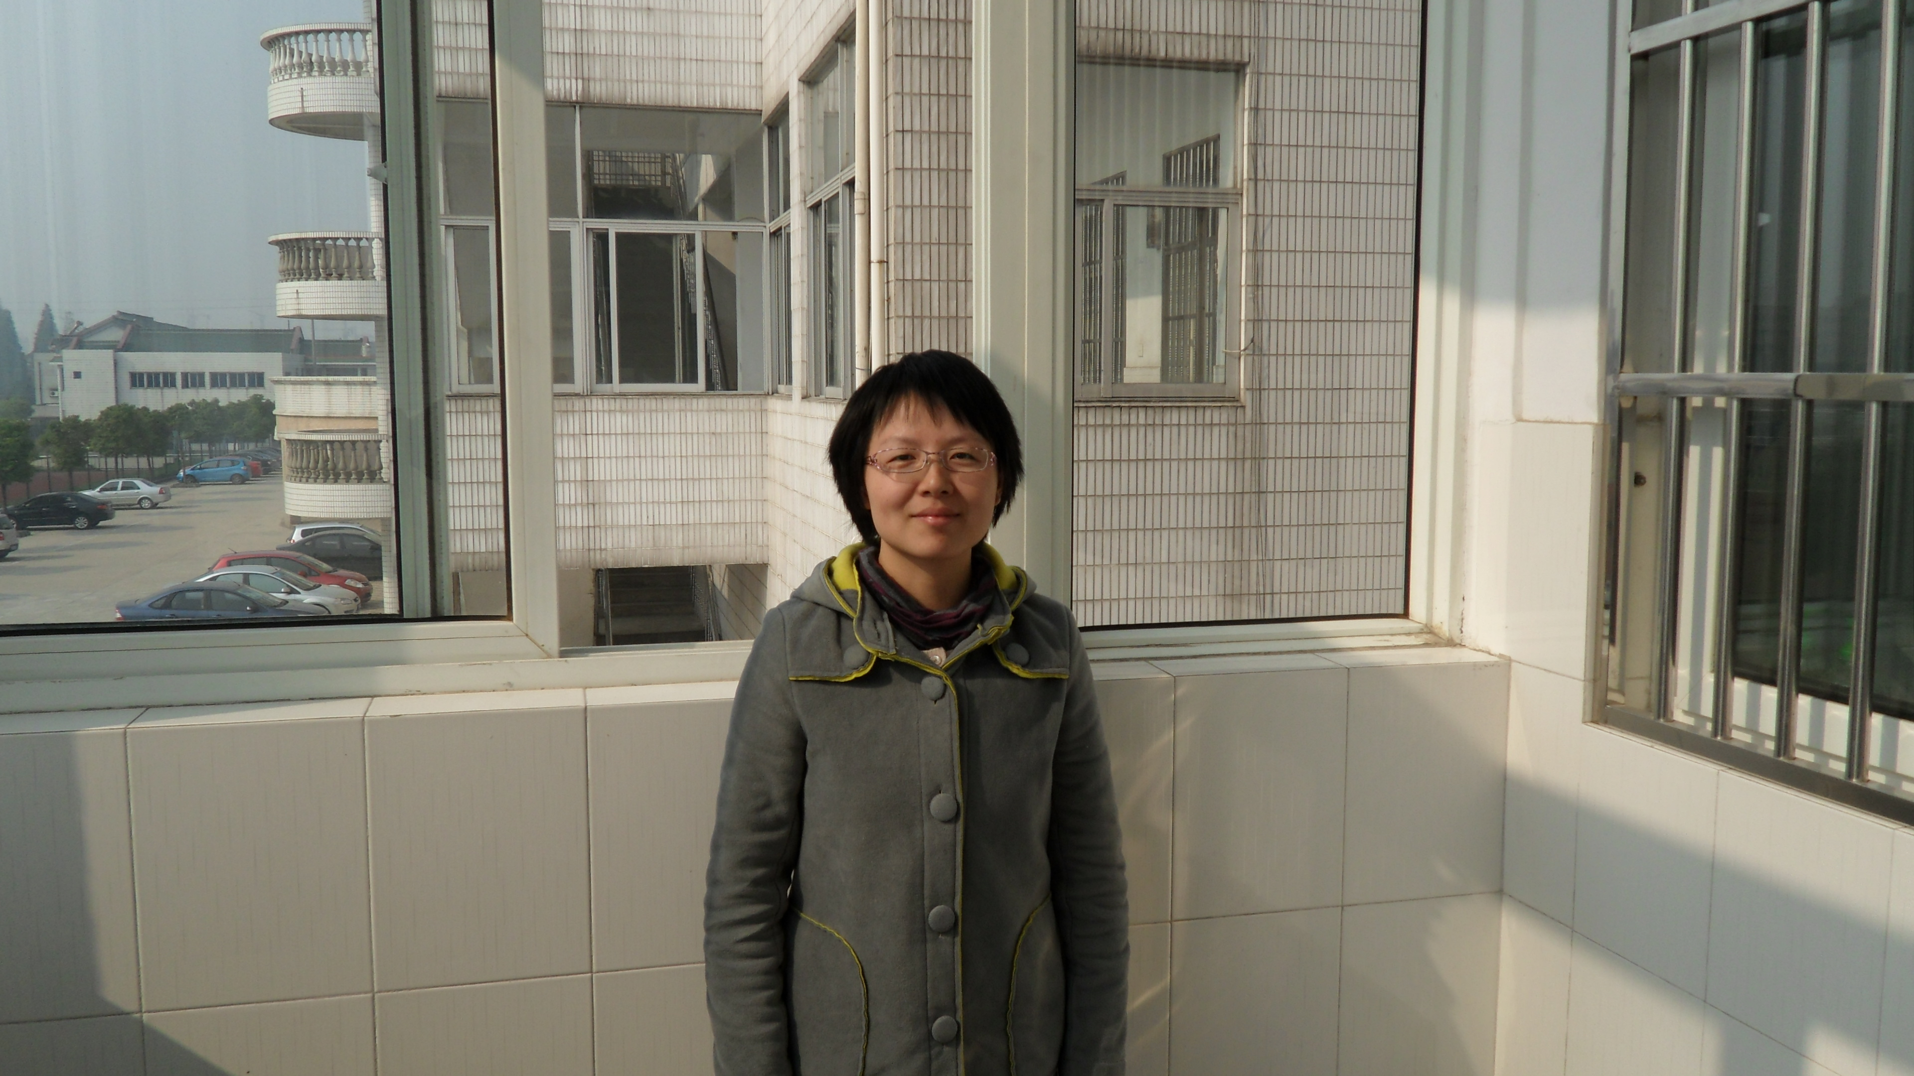
王鹦，女，汉族，中共党员，中学二级教师。现任常州市武进区礼河实验学校中学部语文教师。在教育工作中注重培养学生的创新精神和实践能力，在教学中形成个人的教学风格：让学生在参与中求体验、在和谐中求进步、在合作中求创新。

